서강대학교
역학적 에너지 보존과 충돌 및 회전운동에너지
일반물리실험 레포트
20221627 태현준
2022-5-9

실험 6-1. 역학적 에너지 보존
1. 실험 목적
비스듬한 면과 원으로 된 경로를 따라 구르는 구형 구슬의 운동에너지와 회전운동 에너지에 초점 을 두어 역학적 에너지 보존 및 에너지 손실을 검토한다.

2. 이론
구형의 구슬이 빗면을 따라 굴러갈 때 그 구슬의 운동에너지는 병진운동에너지와 회전운동에너지의 합으로 나타낼 수 있다. 구슬의 질량을 m, 회전관성모멘트를 I, 구슬의 선속력과 각속력을 v, w라고 하자. 이 때, 마찰력이 무시할 수 있을 정도로 작으면 역학적 에너지는 보존된다.
구가 높이 y에 있다고 하면,
$$mgy+\frac{1}{2}{mv}^{2}+\frac{1}{2}Iw^{2}=(일정)$$
이 성립한다.
구슬이 h의 높이에 있을 때와, 구슬의 빗면을 타고 내려와 y=0일 때를 비교해보면
$$\frac{1}{2}{mv}^{2}+\frac{1}{2}Iw^{2}=mgh$$
로 나타낼 수 있다. 이 때 I = 2/5mr^2, v=rw이므로 이 식을 정리하면
$$v=\sqrt{\frac{10}{7}gh}$$
이다.

높이 h에서 정지상태로부터 구르기 시작하여 원형 궤도의 꼭대기의 점 T를 통과하여 겨우 궤도를 이탈하지 않게 되었다고 하자. 꼭대기 점 T에서 역학적 에너지 Et 및 가장 낮은 점 B에서 구슬의 속력 vb는 원형궤도의 반경 R 및 h와 다음과 같은 관계를 갖는다.

1) 원형궤도 꼭대기 점에서 역학적 에너지 Et
꼭대기 점 T에서의 역학적 에너지는
$$Et= 2mgR+\frac{1}{2}{mv}^{2}+\frac{1}{2}Iw^{2}$$

구슬이 점 T를 원형궤도를 겨우 이탈하지 않는 정도로 통과는 경우에서는 구심력과 중력이 같다.
$$\frac{{mv}^{2}}{R}= mg$$
I = 2/5mr^2, v=rw를 대입하면
$$Et=\frac{27}{10}mgR$$
이 되고, 역학적 에너지 보존법칙에 따라
$$mgh=\frac{27}{10}mgR , h=\frac{27}{10}R$$
이 성립한다.

2) 점 B에서의 속력 vb
y=h인 경우와 점B에서의 역학적 에너지를 비교해보면,
$$\frac{1}{2}{mvb}^{2}+\frac{1}{2}I{wb}^{2}=mgh$$
가 성립한다. 이 식에 I = 2/5mr^2, v=rw를 대입하고, 꼭대기 점 T에서 궤도를 겨우 이탈하지 않는 경우까지 포함하여 생각하면
$$vb= \sqrt{\frac{10}{7}gh}= \sqrt{\frac{27}{7}gR}$$
이 성립한다.

3) 점 B에서 속력 vb와 점 C에서 속력 vc의 관계
H를 기준점에서 트랙의 끝점 c까지의 높이라고 하고, 점 B와 점 C에서 역학적 에너지 보존법칙을 적용하면
$$\frac{1}{2}{mvb}^{2}+\frac{1}{2}I{wb}^{2}= \frac{1}{2}{mvc}^{2}+\frac{1}{2}I{wc}^{2}+mgH$$
이 된다. 이로부터
$${vb}^{2}= {vc}^{2}+\frac{10}{7}gH$$
를 도출할 수 있다.
4) 포물선 운동
구슬이 트랙의 끝점 C를 떠나고 나면, 구슬은 중력에 의해 포물선 운동을 하게된다. 이 때 지면과 평행한 방향을 X축, 수직한 방향을 Y축, 점 C를 원점으로 두고, 중력가속도를 g, 구슬의 초기위치의 y좌표를 y0, 초기 각도를 $0$라고 하면, 구슬의 궤도를
$$y=y0+\tan\left(0\right)x-\left(\frac{g}{2v0^{2}\cos^{2}\left(0\right)}\right)x^{2}$$
라고 표현할 수 있다. 이 구슬이 지면에 떨어진 좌표를 (xf, 0)으로 표시하면
$$y0+\tan\left(0\right)xf-\left(\frac{g}{2v0^{2}\cos^{2}\left(0\right)}\right){xf}^{2}=0$$
이 되고, 이를 vc^2에 대해 정리하면
$$vc^{2}=\frac{gxf^{2}}{2\left(y0+xftan0\right)\cos^{2}{0}}$$
가 된다.

위의 식들을 정리하면 다음과 같이 나타낼 수 있다.
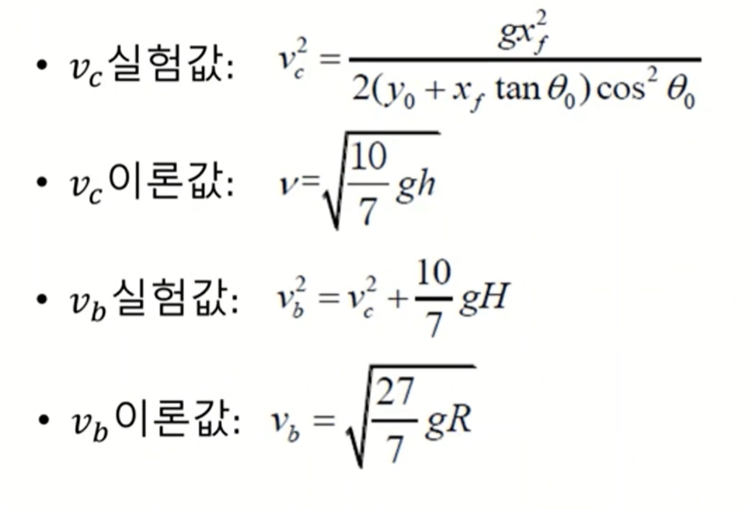
vb실험값의 식에서 vc는 vc실험값을 의미한다.
[그림1]에서는 θ가 0이기 때문에 vc 실험값을 구할 때 θ=0으로 두어 계산한다.

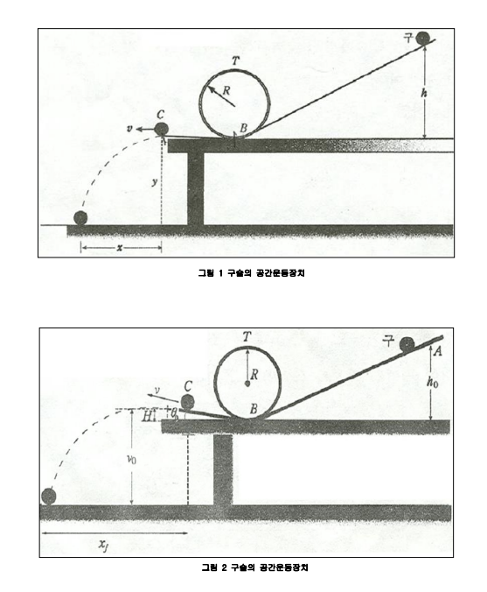

3. 데이터 정리
(1) 수평거리 측정
측정횟수(cm) | 1회 | 2회 | 3회 | 4회 | 5회 | 평균
수평거리 x | 110.1 | 109.9 | 109.2 | 109.25 | 109.1 | 109.51
수평거리 xf | 86.8 | 88 | 87.975 | 88.8 | 89 | 88.115
Table1. 수평거리 측정 표
(2) 높이 및 각도 측정
트랙 끝점의 높이, y(cm) | 89.7
출발점의 높이, h(cm) | 69.8
트랙 끝점의 높이, y0(cm) | 95.6
트랙 끝점과 실험대의 거리, H(cm) | 5.9
트랙의 경사각, θ0 | 7.69
출발점의 높이, ho(㎝) | 67.1
원형 트랙의 반경, R(㎝) | 15.5
질량, m(g) | 16.6
Table2. 높이 및 각도 측정 표
(3) 실험값 계산
A. 점 C에서 구의 속력 실험값 : 2.38m/s
B. 점 C에서 구의 속력 이론 값 (식(2) 이용) : 3.13m/s
C. vc(실험)과 vc(이론)의 오차율 : 18.50%
D. 에너지 손실 ΔE : 0.0272391kg*m^2/s^2

E. 측정값 R과 h0의 비를 구하고 식 (6)과 비교 : 이론적으로 h0는 R의 2.7배이지만, 실험값으로 보았을 때 h0는 R의 약 4.3배였다.
F. 식 (14)과 (11)을 이용해서 vb(실험)을 계산 : 2.10m/s
G. 식 (9)를 이용해서 vb(이론)을 계산 : 2.42m/s
H. vb(실험)과 vb(이론)의 오차율 : 13.06%

4. 결과 분석
Table1에서 보아, 트랙의 경사각이 높아질수록 구슬이 x축 방향으로 날아가는 수평 거리는 줄어드는 것을
또한 Table2에서 보아, 트랙의 경사각이 높아질수록 트랙 끝점의 길이(y, y0)는 높아지고, 출발점의 높이(h, h0)는 낮아지는 것을 볼 수 있다.

점 C에서 구의 속력(vc)의 실험값과 이론값은 각각 2.38m/s, 3.13m/s이며, 실험값과 이론값 사이의 오차율은 18.50%였다.
역학적 에너지의 손실 또한 작기는 하나 0은 아님을 확인할 수 있다.
점 B에서 구의 속력(vb)의 실험값과 이론값은 각각 2.10m/s, 2.42m/s이며, 실험값과 이론값 사이의 오차율은 13.06%였다.
위의 이론에서 설명했듯이, 이론대로라면 구의 속력의 실험값과 이론값은 같아야한다. 단, 실험값과 이론값이 같은 경우는 마찰력이 무시할 수 있을만큼 작은 경우이다. 마찰력이 무시할 수 있을 정도로 작을 경우에만 실험값과 이론값이 정확히 일치하며 역학적 에너지의 손실 또한 발생하지 않는다. 이 실험에서는 구가 굴러오면서 발생하는 공기 저항, 트랙과의 다소의 마찰에 의해 역학적 에너지가 감소하였으며, 그에 의해 실험값과 이론값이 다소 다르게 나왔다고 볼 수 있다.

5. 토의
1) 결론
이 실험에서는 구형 구슬의 병진운동에너지와 회전운동에너지에 초점을 맞추어 역학적 에너지가 잘 보존되는지를 확인하였다.
실험 결과, 다소의 공기저항과 트랙과의 마찰에 의해 역학적 에너지가 감소하였으나, 역학적 에너지 감소량은 무시할 수 있을 만큼 작으며, 실험값과 이론값의 오차 또한 매우 크지는 않음을 확인할 수 있다.
구형 구슬이 빗면에서 굴러가는 상황에서 역학적 에너지가 잘 보존됨을 실험적으로 잘 알아볼 수 있었다.

2) 실험 검토
이 실험에서는 다른 실험들에 비해 특히나 측정해야할 값들이 많았다(x, y, h, R, θ, m 등등..). 측정하고자 한 것들을 정밀하게 잘 측정해냈고, 그 덕에 실험을 분석하는 과정에서 보고자했던 역학적 에너지의 보존을 더욱 잘 보고 이해할 수 있었다.

3) 오차 분석 및 개선방안
테이블 위에 트랙이 있는데, 트랙의 안에 값들(h, θ 등)은 비교적 측정하기 수월했으나, 트랙의 밖에서 재야하는 것들(x, y 등)을 측정할 때에는 정확히 측정하기가 어려웠고, 이 부분에서 다소의 오차가 발생했다고 볼 수 있다. 자를 x축, y축 각도에 맞추면서 길이를 측정함으로써 오차를 줄일 수 있을 것이다.

4) 이론을 확인할 다른 실험 제안
병진운동과 회전운동을 동시에 관찰할 수 있는 구 이외의 다른 물체, 예를 들면 원형 막대나 원기둥 등을 이용해서 실험을 해본다.

5) 응용 가능성
회전운동이 포함되지는 않지만, 어떠한 물체가 빗면을 내려가다 원궤도 트랙을 따라 이동할 때, 구심력과 중력이 같아 원궤도 트랙을 겨우 지나갈 경우를 생각해보면, 이를 롤러코스터에 적용할 수 있다. 롤러코스터를 출발시킬 높이, 롤러코스터와 승객의 무게를 합친 무게, 원궤도 트랙의 반지름 등을 계산하여 각각을 어느 정도로 배합해야 더욱 스릴 넘치는 롤러코스터를 만들 수 있을지, 또한 안전하게 만들 수 있을지를 알아낼 수 있다.

6. 참고문헌
일반물리학실험 매뉴얼, 서강대학교 물리학과
위키피디아, 구심력, https://ko.wikipedia.org/wiki/%EA%B5%AC%EC%8B%AC%EB%A0%A5
위키피디아, 운동에너지,
https://ko.wikipedia.org/wiki/%EC%9A%B4%EB%8F%99_%EC%97%90%EB%84%88%EC%A7%80

실험 6-2. 충돌과 회전 운동 에너지
1. 실험 목적
막대자와 글라이더를 이용하여, 막대의 완전탄성충돌에 의한 회전운동에너지가 막대의 위치에 따라 어떻게 바뀌는지 알아본다.

2. 이론
Sweet spot1이란 막대 모양의 물체를 다른 물체와 충돌시킬 때, 최대의 충격을 전달하는 지점을 말한다. 줄여서 SS1이라고 부른다.
막대자를 일정한 각도로 기울인 후 글라이더에 충격을 주었을 때, 글라이더가 약간의 경사를 가지는 에어트랙에서 얼마나 멀리 이동하는가를 측정하고, 이를 통해 에너지 전달을 측정하여 SS1을 찾을 수 있다. 에어트랙의 경사각도를 θ, 충격 후 글라이더의 이동거리를 x 라 하면 충격 순간의 수레의 운동 에너지는 다음 식으로 알 수 있다.
$$\frac{1}{2}{mv}^{2}=mgxsin$$
Sweet spot2란 막대 모양의 물체를 다른 물체와 충돌시킬 때, 회전 중심점에 아무런 충격도 주지 않는 지점을 말한다. 줄여서 SS2라고 부른다. 이 실험에서 SS2는 실험적으로는 구할 수 없다. SS2를 구하기 위해서는 정확한 운동량을 알아야하는데, 그것을 계산해낼 수는 없기 때문이다.
관성모멘트를 I, 막대 모양의 물체의 질량을 m, 회전점에서 질량 중심까지의 거리를 ycm이라고 하면, SS2는 이론적으로는 다음의 식으로 구할 수 있다.
$$yss2=\frac{I}{mycm}$$

이 때, 실험은 완전탄성충돌을 가정하여 진행되는데, 완전탄성충돌의 경우에서는 운동량과 에너지가 둘 다 보존된다. 따라서 다음 식을 도출해낼 수 있다.
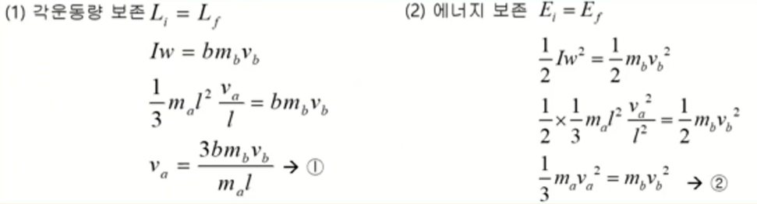
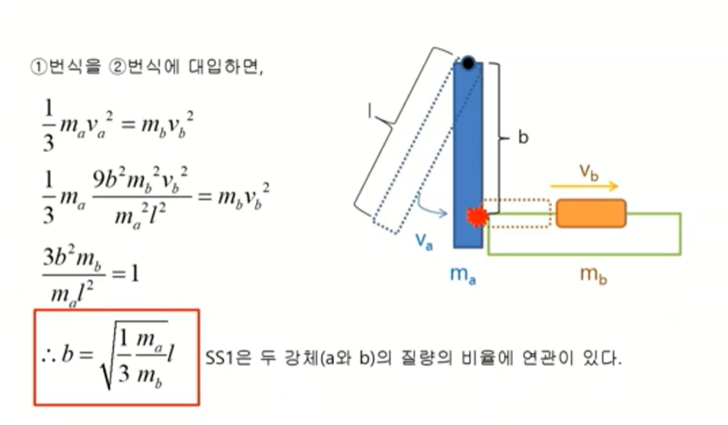
위의 식에 따라 SS1은 두 강체 a와 b의 질량의 비율과, 그리고 충돌을 일으키는 강체 a의 길이와 연관이 있음을 알 수 있다.

3. 데이터 정리
θ = 2.58’

No. | 거리 | 이동거리 |  |  |  |  | 운동에너지
 | y1(cm) | x1(cm) | x2(cm) | x3(cm) | x4(cm) | xavg(cm) | mgxsin (J)
1 | 12 | 32 | 38 | 38 | 39 | 36.75 | 3.81
2 | 17 | 47 | 46 | 47.5 | 48 | 47.125 | 4.89
3 | 22 | 41 | 42 | 47 | 51 | 45.25 | 4.69
4 | 27 | 40 | 35 | 35 | 42 | 38 | 3.94
5 | 32 | 33 | 37 | 40 | 33 | 35.75 | 3.71
6 | 37 | 23 | 27 | 31 | 28 | 27.25 | 2.82
Table3. y와x, 운동에너지에 대한 표
Fig1. 거리와 운동에너지에 대한 그래프.
막대자의 무게 : 235.3g
SS1의 y값 : 17cm
SS2의 y값 : 28.14cm

4. 결과 분석
17cm보다 작을 때에는 y값이 증가할수록 운동에너지도 커지고, 17cm보다 클 때에는 y값이 증가할수록 운동에너지가 작아지는 것을 볼 수 있다. 글라이더의 운동에너지는 y=17cm일 때 가장 크며, 따라서 SS1은 y = 17cm임을 알 수 있다.

5. 질문
(1) SS1 과 SS2 의 위치가 일치하는 "super bat" 를 만드는 것이 가능한가? 만약 가능하다면, SS1 의 위치가 SS2 의 위치에 가까워지기 위해 균일한 막대기는 어떻게 변해야 되겠는가?
가능하다. 실험 결과 SS1은 17cm, SS2는 28.14cm이다. 질량중심을 막대의 회전축 반대쪽 방향으로 보내면 SS1이 SS2의 위치에 가까워지게 되고, 언젠가 SS1과 SS2의 위치가 일치하게 된다. 즉, 균일한 막대기의 질량을 회전축의 반대 방향으로 쏠리게 해야한다.

(2) 이 실험을 분석하는 데 어떠한 가정이 도입되었는가? 그러한 가정이 결과에 어떤 영향을 미쳤는가?
위의 이론에서도 말했듯 완전탄성충돌을 가정한다. 완전탄성충돌에서는 운동량과 에너지가 둘 다 보존된다. 따라서 막대가 글라이더에 부딪히면서 감소된 막대의 에너지는 그대로 글라이더에 더해져서 글라이더의 이동거리에 영향을 미친다. 즉, 완전탄성충돌을 가정함으로써 에너지 손실 없이 충돌 상황을 그려볼 수 있었다.

6. 토의
1) 결론
이 실험에서는 막대의 위치에 따라 회전운동에너지가 어떻게 되는지에 대해 알아보았다.
실험 결과 y=17cm지점, 즉 막대의 약 2/5 지점에서 막대와 글라이더의 충돌이 일어났을 때 가장 큰 에너지가 전해짐을 실험적으로 확인할 수 있었다.

2) 실험 검토
Fig1에서 보아 운동에너지가 최대로 전해지는 한 점이 있고, 그 점을 기준으로 왼쪽은 증가함수, 오른쪽은 감소함수이다. 보고자했던 막대의 위치에 따른 회전운동에너지 전달 정도의 경향성을 잘 보았다고 할 수 있다.
3) 오차 분석 및 개선방안
글라이더가 이동한 거리를 정확하게 측정하지 못하고 눈으로 측정하다보니 다소의 오차가 발생할 수 있다. 모션센서를 에어블로어 반대쪽에 달아서 글라이더의 이동 거리를 더욱 정확하게 측정하면 오차를 줄일 수 있을 것이라 생각한다.

4) 이론을 확인할 다른 실험 제안
위의 이론의 마지막에서 설명했듯, SS1은 충돌하는 두 물체의 질량의 비나 충돌하는 막대의 길이가 변함에 따라 변하게 된다. 막대의 길이를 늘리거나 줄여서 실험을 해보며, 또는 두 물체의 질량의 비를 다르게 해보며 각각의 조건에 어떤 식으로 영향을 받는지 알아본다.
질량중심점도 다르게 하여 충돌시켜서 질량중심점이 변함에 따라 어떤 영향을 받는지도 알아본다.

5) 응용 가능성
야구, 골프 등 막대 모양의 물체로 다른 물체를 치는 스포츠 등에 활용할 수 있다. 위의 방식대로 SS1을 계산하여, 최소한의 힘으로 최대한의 위력을 발휘할 수 있는 야구배트, 골프채의 길이를 알아낼 수 있다.

7. 참고문헌
일반물리학실험 매뉴얼, 서강대학교 물리학과
위키피디아, 운동에너지,
https://ko.wikipedia.org/wiki/%EC%9A%B4%EB%8F%99_%EC%97%90%EB%84%88%EC%A7%80

